5.5、任务管理
5.5.1任务管理用例及类图
用例图：
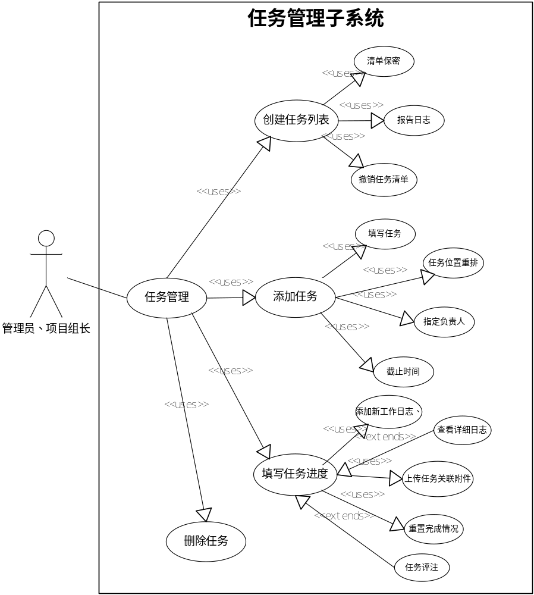

类图：
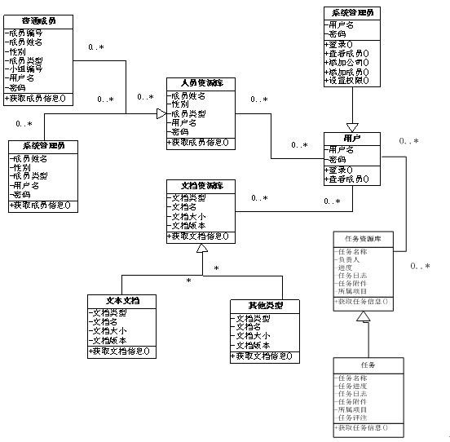

5.5.2 创建任务列表
（1）流程图
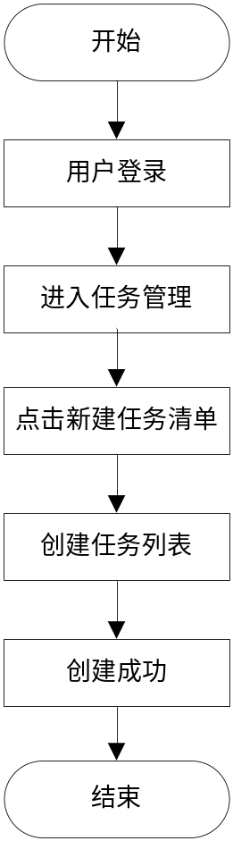
（2）功能描述
参与者：系统管理员和项目分组长
此功能是创建任务清单，首先填写一个任务列表的标题，可以对任务列表清单进行一些描述，还可以允许报告工作日志和对任务列表清单进行保密。点击创建成功后，就可以向这个清单中添加多个任务。
5.5..3添加任务
- 流程图
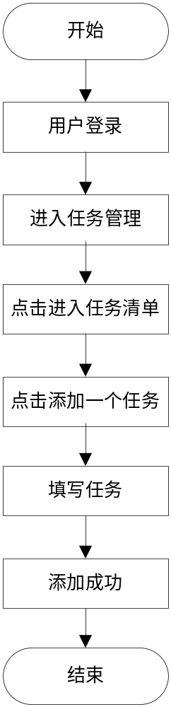
- 功能描述
参与者：系统管理员和项目分组长
此功能是在一个任务清单中添加任务，先填写任务描述，并指定任务负责人，还可以选择是否发送邮件通知该负责人，最后指定该任务完成的截止日期，点击“添加此任务”就在选定的清单中添加了一个任务。另外此功能还可以查看之前在此清单中添加的任务信息。
5.5.4填写任务进度
- 流程图
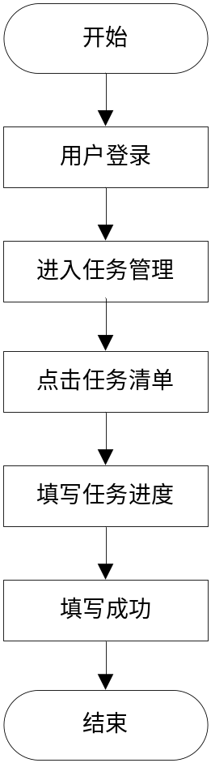
- 功能描述
参与者：系统管理员和项目分组长
此功能是填写任务清单中任务的进度，包括任务描述、任务负责人、日志的截止时间、完成情况、工作日志以及关联的附件。可以查看任务创建人以及任务创建的时间，还可以查看详细工作日志。每次纪录任务进度的时候，参与者可以给该任务添加评注，说明完成任务中遇到的情况以及需求。这些评注可以发送给指定的人员。

